U Bjelovaru, 16.10.2020.

PROJEKTNI ZADATAK

Izrada dokumentacije za izmjenu postojeće lokacijske dozvole i potvrde izvedbenog projekta u sklopu projekta izgradnje vodovoda u Naseljima Rovišće,
Gornje Rovišće, Kakinac i Domankuš

I OPĆI PODACI O NARUČITELJU I DOKUMENTACIJI

- NARUČITELJ: Vodne usluge d.o.o. Bjelovar, Ulica Ferde Livadića 14a, 43 000 Bjelovar, OIB: 43307218011
- NASLOV ZADATKA: Izrada projektne dokumentacije za izmjenu postojeće lokacijske dozvole i potvrde izvedbenog projekta zbog izgradnje precrpne stanice i proširenja vodovodne mreže
- RAZINA OBRADE: Sva potrebna dokumentacija za izmjenu i dopunu lokacijske i građevinske dozvole

II TEHNIČKI OPIS POSTOJEĆEG STANJA VODOOPSKRBNOG SUSTAVA ROVIŠĆE

Vodoopskrbnim podsustavom Rovišće obavlja se vodoopskrba stanovništva na području općine Rovišće s 4.822 stanovnika u 12 naselja. Javni isporučitelj za područje Općine Rovišće su Vodne usluge d.o.o.. Pitka voda se transportira do korisnika, odnosno do ostale vodoopskrbne mreže, magistralnim vodovodom Hrgovljani – Rovišće (8.459 m, Ductil DN 200) koji je izgrađen 2004. god. /na Slici 1 označeno s brojem 1/. Na taj magistralni vodovod priključeni su slijedeći vodovodi:
- Vodovod Rovišće-Tuk (6.058 m, PEHD, DN110 – 160) /na Slici 1 označeno s brojem 2/,
- Vodovod u naselju Predavac (4.444 m, PEHD, DN110 – 160) /na Slici 1 označeno s brojem 3/,
- Vodovod u ulici Kralja Tomislava u Predavcu (628 m, PEHD, DN110) /na Slici 1 označeno s brojem 4/,
- Vodovod Rovišće-Kraljevac-Kovačevac (23.603 m, PEHD, DN110 – 160) /na Slici 1 označeno s brojem 6/,
- Vodovod Predavac-Podgorci-Lipovčani-Domankuš (11.190 m, PEHD, DN110) /na Slici 1 označeno s brojem 7a/.

Započeta je izgradnja vodovoda Žabjak (2011. god.) i izgrađeno je 40 m (PEHD, DN110) /na Slici 1 označeno s brojem 8/. Vodovod u naselju Prekobrdo (2.267 m, PEHD, DN110 – 160), je spojen na vodoopskrbni cjevovod u općini Kapela (sustav Jug, dionica Novi Skucani-Kobasičari odvojak Šiptari) /na Slici 1 označeno s brojem 5/.
Sve skupa, na području Općine Rovišće izgrađeno je 56.689 m vodoopskrbne mreže. Za potpunu vodoopskrbu naselja Općine Rovišće potrebno je izgraditi vodovode:
- Rovišće-Gornje Rovišće-Kakinac-Domankuš ( 10.128 m, PEHD, DN110) /na Slici 1 označeno s brojem 7b/ i
- vodovod Žabjak (4.153m, PEHD, DN110 – 140) /na Slici 1 označeno s brojem 8/.

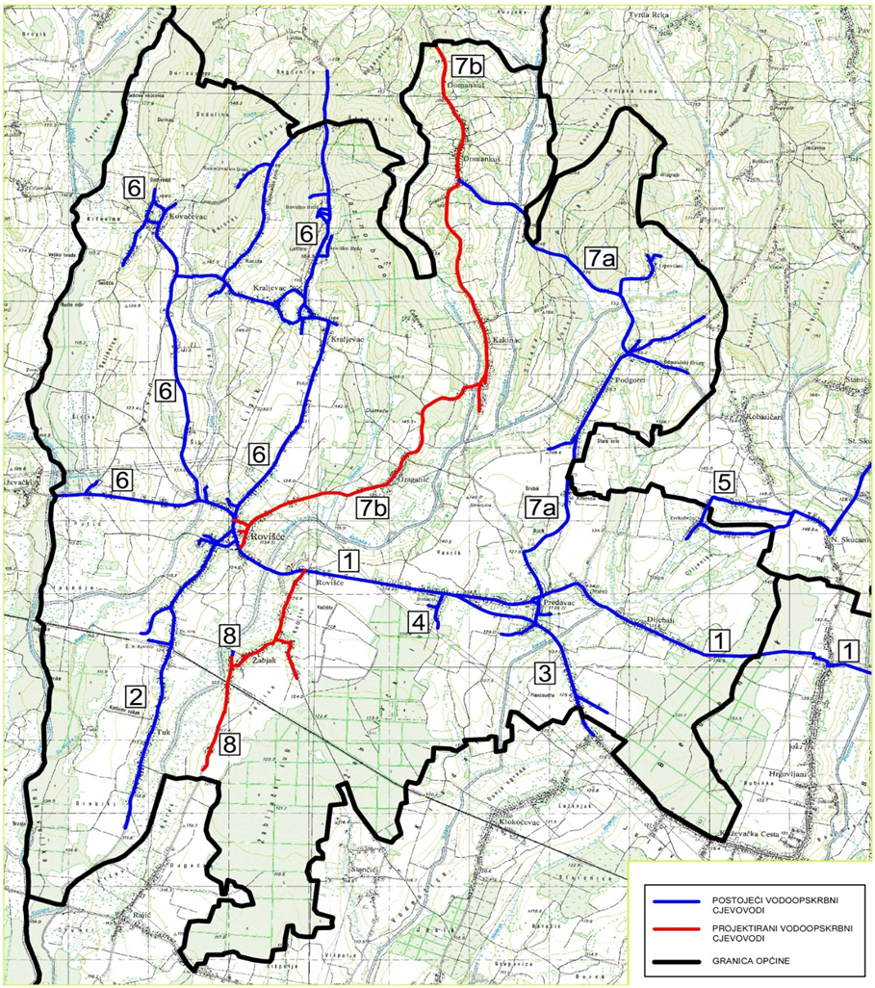

Slika 1. - Vodoopskrbni sustav Općine Rovišće – postojeće stanje

III PROBLEMATIKA

Glavni opskrbni pravci za vodo snabdijevanje budućeg, za sada neizgrađenog, vodovoda Rovišće - Gornje Rovišće – Kakinac - Domankuš /na Slici 1 označeno s brojem 7b/ su iz pravca Zrinskog Topolovca i magistralnog cjevovoda Bjelovar – Rovišće – Žabno.

Tlak u magistralnom cjevovodu Bjelovar – Rovišće – Žabno od cca 5 – 6 bara nije dovoljan za samostalnu vodoopskrbu naselja Domankuš i Podgorci zbog čega je predviđen spoj na vodoopskrbni sustav Zrinskog Topolovca gdje vodovodna mreža za sad nije izgrađena. Da bi hidraulička situacija navedenih naselja bila zadovoljena potrebno je izgraditi precrpnu stanicu u Naselju Kakinac koja nije obuhvaćena postojećom dokumentacijom.

Za izgradnju vodovoda u Naseljima Rovišće (dio) – Kakinac – Domankuš – Podgorci izrađena je projektna dokumentacija „Distributivni vodoopskrbni cjevovodi na vodoopskrbnom području grada Bjelovara, Naselja Rovišće (dio) – Kakinac – Domankuš – Podgorci“, ZOP: VD-152/09, broj TD: VD-152/2 u ožujku 2010. god. po Hidroregulacija d.d., Ulica Vatroslava Lisinskog 4b, 43 000 Bjelovar.

Za predmetni vodovod izdana je Lokacijska dozvola klasa: UP/I-350-05/09-01/14, urbroj: 2103/1-09-09-9, 07.01.2010. god. i Potvrda izvedbenog projekta klasa: 361-03/12-01/46, urbroj: 2103/1-09-12-6, 02.04.2012. god. Dionica cjevovoda u Podgorcima je izgrađena i za nju je ishođena Uporabna dozvola klasa: UP/I-361-05/13-01/17, urbroj: 2103/1-09-13-5, 05.10.2013. god.

Dodatno, navedena projektna dokumentacija ne sadrži izgradnju vodovodne mreže u djelu Domankuša s desetak obiteljskih kuća, uz lokalnu prometnicu smještenu na kat.čest.br. 2169/5, k.o. Zrinski Toplovac po kojoj je potrebno predvidjeti izgradnju dodatnih 300 m vodovoda te izgradnju kućnih priključaka.

IV PREDMET PROJEKTNOG ZADATKA

Predmet projektnog zadatka je izrada projektne dokumentacije za izmjenu i dopunu postojeće Lokacijske dozvole i Potvrde izvedbenog projekta, zbog potrebe izgradnje precrpne stanice, koja će se uklopiti u ranije projektirani cjevovod te izgradnje dodatnih 300 m vodovoda. Projektna dokumentacija treba biti razrađena do razine potrebne za ishođenje izmjene i dopune spomenutih dozvola bez naknadnog projektiranja ili dopunske razrade.

V LOKACIJA

Općina Rovišće smještena je zapadno od grada Bjelovara na padinama Bilogore. Udaljena je cca 10 km od grada Bjelovara. Naselje Rovišće smješteno je djelomično uz državnu cestu Zagreb – Bjelovar D28. Načelno predviđena lokacija crpne stanice je u Naselju Kakinac u Općini Rovišće na kat.čest. br. 171/1, k.o. Kakinac čiju adekvatnost je potrebno provjeriti u sklopu izrade dokumentacije te dati konačni prijedlog. Dodatni vodovod potrebno je izgraditi na kat.čest.br. 2169/5, k.o. Zrinski Toplovac.

VI OBUHVATNOST PROJEKTNE DOKUMENTACIJE

Za predviđenu rekonstrukciju cjevovoda potrebno je izraditi dokumentaciju koja se sastoji od:

- svih potrebnih priloga za ishođenje posebnih tehničkih uvjeta i potvrda glavnog projekta

- idejnog rješenja i glavnog projekta sa svim prilozima i elaboratima te geodetskom podlogom koji su potrebni za ishođenje izmjena i dopuna lokacijske i građevinske dozvole
- troškovnika za izvođenje precrpne stanice i dodatne vodovodne mreže
- zasebno uvezanog elaborata privremene regulacije prometa

U ponudu uključiti sve potrebne geodetske poslove potrebne za izradu dokumentacije. Za rješavanje imovinsko – pravnih odnosa, za lokaciju precrpne stanice i dodatne vodovodne mreže, pripremiti naručitelju potrebnu dokumentaciju za ishođenje dokaza pravnog interesa. Imovinsko – pravni odnosi za ostatak projekta, obuhvaćen važećom Potvrdom izvedenog stanja su riješeni.

VII SMJERNICE ZA PROJEKTIRANJE

Pri projektiranju koristiti smjernice „Hidrauličke analize sa prijedlogom projektantskog rješenja za projekt – Distributivni vodoopskrbni cjevovodi na području grada Bjelovara: Naselja Rovišće (dio) – Kakinac – Domankuš – Podgorci“, izrađena po Metida d.o.o., Trg kralja Petra Krešimira IV 9, 43500 Daruvar u rujnu 2019. god.
Troškovnik treba sadržavati detaljan opis svih radova unutar pojedine stavke sa navedenim normama kojima mora udovoljavati ugrađeni materijal prema važećim tehničkim propisima te biti pripremljen za provođenje javne nabave za izbor izvođača radova. Ponuditelj treba biti spreman surađivati s Naručiteljem za vrijeme provođenja postupka nabave pri izboru izvođača radova u smislu davanja obrazloženja i odgovora na moguća pitanja zainteresiranih ponuditelja.

VIII PODLOGE, ELABORATI I PODACI ZA IZRADU PROJEKTNE DOKUMENTACIJE

Naručitelj je dužan omogućiti pristup podacima o postojećoj i projektiranoj vodovodnoj mreži i objektima na cjevovodu.
Pribavljanje originalnih gruntovnih izvadaka, digitalnih kopija katastarskih planova, geodetskih podloga, ishođenje posebnih uvjeta i potvrda na glavni projekt te bilo kojeg drugog dokumenta ili elaborata potrebnog za ishođenje dozvola i rješavanje imovinsko – pravnih odnosa dužnost su ponuditelja.
IX POSEBNE ODREDBE

Sve elemente iz ovog projektnog zadatka projektant je dužan riješiti u smislu važećih standarda, normi, propisa i pravila struke, u skladu sa važećim Zakonom o prostornom uređenju (Narodne novine 153/13, 65/17, 114/18, 39/19, 98/19), Zakonom o gradnji (Narodne novine 153/13, 20/17, 39/19, 125/19), Pravilnikom o obveznom sadržaju i opremanju projekata građevina (Narodne novine 118/2019) te ostalom relevantnom zakonskom i pod zakonskom regulativom uvažavajući postojeće stanje na terenu.

Predloženi sadržaj i opseg definiran putem ovog projektnog zadatka na osnovu kojeg ponuditelj dostavlja ponudu, sastavljen je načelno i niti na koji način ne oslobađa ponuditelja odgovornosti za cjelovitost, točnost i stručnu kvalitetu konačnih dokumenata koje dostavlja naručitelju (stručnu,

normativnu i zakonsku utemeljenost odnosno usklađenost s važećim propisima u obimu potrebnom za ishođenje svih potrebnih dozvola).

Glavni projektant je odgovoran za cjelovito sagledavanje svih dijelova projekta, u svim fazama i za njihovo uspješno objedinjavanje. Projektant je u obvezi ishoditi izmjenu i dopunu lokacijske i građevinske dozvole uz asistenciju predstavnika naručitelja gdje je to neophodno.
Ponuditelj, odnosno odabrani projektant dužan je u toku izrade projektne dokumentacije surađivati sa stručnim predstavnicima naručitelja prilikom odabira tehničkog rješenja građevine.

X ROKOVI

Rok za podnošenje zahtjeva za prikupljanje posebnih uvjeta je 20 dana od dana potpisivanja ugovora o projektiranju. Rok za predaju zahtjeva za izmjenu i dopunu lokacijske dozvole je 30 dana od primitka zadnjih posebnih uvjeta što je potrebno dokumentirati. Rok za predaju zahtjeva za potvrde na glavni projekt i izmjenu građevinske dozvole je 30 dana nakon pravomoćnosti lokacijske dozvole.

Projektna dokumentacija mora biti opremljena sukladno važećim zakonskim propisima te isporučena u papirnatom obliku i digitalno. Digitalna verzija projektne dokumentacije treba biti dostavljena u PDF formatu te u izvornim formatima programa u kojima je napravljena te koji će se po potrebi moći mijenjati i nadopunjavati. Ako situacija sadrži rasterske podloge koje su uključene u crtež, potrebno ih je također priložiti.

Sastavila: Član uprave:
Milena Jasika, dipl.inž.građ. Zoran Bišćan, dipl.inž.stroj.

